
Máster:
Inteligencia Artificial

Tetramestre:
Septiembre – diciembre 2026

Materia:
Gestión de proyectos de inteligencia artificial

Grupo:
CC.MSCA2102FLE.101.202630.1

Actividad 4
Análisis comparativo de modelos preentrenados: VOREKO IA

Matrícula y nombre del estudiante:
José Ignacio Castillo Camacho
AL07161745

Fecha: 12/10/2026
Introducción

En las obras residenciales pequeñas y medianas buena parte de la información de seguimiento no está en el presupuesto ni en el programa, sino en las notas que escriben el residente, el maestro de obra o el propio cliente: "no llegó la bomba", "el aplanado quedó ondulado", "los muchachos se suben a la azotea sin protección". Estas notas son valiosas, pero cuando se acumulan es fácil que una incidencia importante se pierda entre comentarios rutinarios.
Este trabajo forma parte del desarrollo de VOREKO, una aplicación que estoy construyendo para administrar proyectos de construcción residencial. El objetivo es evaluar si un modelo preentrenado de Hugging Face puede leer esas observaciones en español y sugerir a qué tipo de incidencia corresponden, de modo que la aplicación ayude a decidir qué revisar primero.
Objetivo general. Identificar, mediante una comparación experimental, el modelo preentrenado de Hugging Face más adecuado para clasificar observaciones de obra escritas en español en una de cinco categorías de incidencia, considerando el equilibrio entre precisión, latencia y recursos para una futura integración en VOREKO.
Objetivos específicos:
- Seleccionar tres modelos de clasificación zero-shot multilingües con criterios técnicos y prácticos explícitos.
- Construir un dataset sintético, balanceado y documentado de 150 reportes de obra en español.
- Implementar en Google Colab con GPU un flujo reproducible de carga, inferencia y evaluación de los tres modelos.
- Comparar accuracy, precision, recall, F1-score, latencia y memoria, y analizar el balance entre eficiencia y precisión.
- Definir umbrales de investigación y un criterio de revisión humana, y justificar la recomendación con base en los resultados.
- Proponer una arquitectura conceptual para integrar el modelo con FlutterFlow y Supabase.

Desarrollo del Ejercicio

1. Descripción de VOREKO y problema identificado
VOREKO es una aplicación móvil y web para el seguimiento de obras residenciales, construida con FlutterFlow en el frente y Supabase como base de datos y servicios de backend. Contempla el registro de proyectos, presupuestos, gastos, fotografías y avances físicos, y la presentación de indicadores de seguimiento.
El problema que se aborda es concreto: las observaciones de texto libre no se clasifican y, por lo tanto, no alimentan los indicadores. Un residente puede registrar diez notas en un día y sólo una de ellas describir un riesgo de seguridad. Si la aplicación sugiere una categoría para cada nota, el panel de seguimiento puede mostrar cuántas incidencias de cada tipo tiene cada obra y señalar las que requieren atención. Se definieron cinco categorías:
Categoría | Qué describe | Ejemplo del dataset
Sobrecosto | Gastos o precios por encima de lo presupuestado | "Se compraron 40 bultos de cemento a $265 cuando en el presupuesto venían a $228."
Retraso de ejecución | Trabajos o entregas que no ocurren en el tiempo previsto | "No llegó la bomba para el colado y la cuadrilla estuvo parada medio día."
Problemas de calidad | Defectos en trabajos ejecutados o instalaciones | "Las losetas del pasillo suenan huecas al pisarlas, no quedaron bien adheridas."
Riesgos de seguridad | Condiciones que ponen en peligro a personas | "La excavación de la cisterna no tiene ademe y la orilla ya se está desmoronando."
Sin incidencia identificada | Avance normal o resultados satisfactorios | "La prueba hidrostática de la red de agua salió bien, no se detectaron fugas."

Es importante delimitar el alcance: el modelo identifica posibles incidencias a partir del lenguaje utilizado. No verifica montos, no compara contra el programa de obra y no determina incumplimientos contractuales. Su función es de apoyo a la priorización, y la decisión final sigue siendo de una persona.

2. Rama de inteligencia artificial seleccionada
El caso se ubica en el procesamiento de lenguaje natural (NLP), específicamente en la clasificación de texto. Como VOREKO todavía no tiene observaciones reales etiquetadas, no es posible entrenar un clasificador supervisado desde el inicio. Por eso se eligió la clasificación zero-shot basada en inferencia de lenguaje natural (NLI), propuesta por Yin et al. (2019).
Un modelo entrenado para decidir si una oración implica, contradice o es neutral respecto a otra puede reutilizarse como clasificador. Cada categoría se convierte en una hipótesis (por ejemplo, "En este reporte de obra se describe un retraso o atraso en los trabajos o entregas") y el modelo estima qué tan probable es que el reporte implique cada hipótesis. La categoría con mayor puntuación es la predicción. Esto permite cambiar o agregar categorías sin reentrenar, algo útil en una etapa temprana del producto.

3. Ecosistema Hugging Face
Hugging Face organiza su plataforma en tres componentes principales (Tecmilenio, 2026a). La tabla resume cómo se usó cada uno y qué papel podría tener en VOREKO:
Componente | Qué es | Uso en esta actividad | Función futura en VOREKO
Models | Repositorio de modelos preentrenados con ficha técnica, licencia y archivos | Búsqueda por tarea zero-shot-classification e idioma español; descarga de los tres modelos con Transformers; revisión de fichas y licencias | Fuente del modelo recomendado y, más adelante, repositorio privado para versionar un modelo ajustado con datos de VOREKO
Datasets | Repositorio y biblioteca para cargar y versionar conjuntos de datos | El CSV sintético se carga también con load_dataset("csv") | Dataset privado y anonimizado de observaciones reales etiquetadas por especialistas
Spaces | Alojamiento de aplicaciones interactivas (Gradio o Streamlit) | No se usó en el experimento; se consideró como opción de demostración | Demo interna para que residentes y supervisores prueben el clasificador antes de integrarlo

Además se utilizaron la biblioteca Transformers (pipeline zero-shot-classification) y huggingface_hub para la autenticación y para consultar la API del Hub, de modo que el notebook registra la revisión exacta (commit) de cada modelo descargado.

4. Criterios para seleccionar los modelos
Retomando la recomendación del Tema 9 de no basar la decisión sólo en benchmarks o en la popularidad, se definieron criterios técnicos y prácticos antes de revisar resultados:
Tipo | Criterio | Por qué importa en VOREKO
Técnico | Tarea zero-shot-classification compatible con el pipeline de Transformers | No hay datos reales etiquetados todavía
Técnico | Soporte explícito de español en el entrenamiento NLI (XNLI) | Todas las observaciones están en español de México
Técnico | Tamaño y arquitectura diferentes entre sí | Permite estudiar el balance entre precisión y costo
Técnico | Latencia por reporte y memoria GPU | Cada nota se clasificaría al registrarse; un servidor pequeño reduce costos
Práctico | Licencia que permita uso comercial | VOREKO es un producto, no sólo un ejercicio académico
Práctico | Disponibilidad pública, sin acceso restringido | Reproducibilidad y continuidad
Práctico | Explicabilidad básica | La salida debe poder explicarse: categoría, puntuación y motivo de revisión

La disponibilidad se verificó el 9 de octubre de 2026 consultando la API pública del Hub: los tres modelos existen, son públicos (no gated), tienen licencia MIT, declaran la tarea zero-shot-classification y el idioma español. No fue necesario sustituir ninguno. El notebook repite esta verificación antes de descargar los modelos.

5. Características de los tres modelos
Los datos de esta sección provienen de las fichas técnicas publicadas por los autores en Hugging Face y no son mediciones propias.
Característica | MiniLMv2-L6 | mDeBERTa-v3-base | XLM-RoBERTa-large
Identificador | MoritzLaurer/multilingual-MiniLMv2-L6-mnli-xnli | MoritzLaurer/mDeBERTa-v3-base-mnli-xnli | joeddav/xlm-roberta-large-xnli
Arquitectura | MiniLMv2, 6 capas, destilado de XLM-RoBERTa-large | mDeBERTa-v3-base, 12 capas | XLM-RoBERTa-large, 24 capas
Parámetros (Hub) | 107.0 millones | 278.8 millones | 560.9 millones
Archivo de pesos | 428 MB (F32) | 558 MB (publicado en F16) | 2,244 MB (F32)
Memoria estimada de pesos en float32 | ≈ 0.4 GB | ≈ 1.1 GB | ≈ 2.1 GB
Datos de ajuste NLI | MNLI + XNLI dev (15 idiomas) | MNLI + XNLI dev (15 idiomas) | MNLI + XNLI dev y test (15 idiomas)
Exactitud XNLI publicada (español) | 0.748 | 0.845 | No publicada en la ficha
Licencia | MIT | MIT | MIT
Observaciones de la ficha | Recomendado cuando se prioriza velocidad (~6,200 textos/s en español con GPU A100) | Recomendado cuando se prioriza desempeño; no admite FP16 | Mayor capacidad; uno de los más descargados para zero-shot multilingüe

Ventajas y limitaciones esperadas. MiniLMv2-L6 es el más ligero y probablemente el más rápido, pero al ser destilado pierde algo de comprensión. mDeBERTa-v3-base reporta la mejor exactitud XNLI en español de los modelos de Laurer y tiene un tamaño intermedio; su limitación práctica es que no funciona en media precisión. XLM-RoBERTa-large es el de mayor capacidad, pero quintuplica los parámetros del más pequeño, lo que en producción implica un servidor con más memoria y mayor latencia. La exactitud XNLI mide inferencia entre oraciones generales, no clasificación de reportes de obra, así que sirve como referencia y no como predicción del resultado en VOREKO.

6. Dataset y metodología

6.1 Origen del dataset
El archivo reportes_obra_sinteticos.csv es un dataset sintético elaborado con fines académicos; no contiene reportes reales de usuarios de VOREKO. Los 150 textos se redactaron con apoyo de IA generativa y los revisé a partir de situaciones frecuentes en obras residenciales en México: aumento del precio de materiales, compras por encima del presupuesto, retraso en la entrega de concreto, ausencia de trabajadores, acabados deficientes, instalaciones defectuosas, falta de equipo de protección y actividades terminadas satisfactoriamente.
Para evitar un conjunto artificialmente fácil, los textos tienen diferentes extensiones (de 9 a 23 palabras) e incluyen cinco tipos de redacción: directa (78), con negaciones (32), coloquial (20), ambigua (12) y de contraste (8), en la que aparecen palabras de otra categoría con sentido distinto, por ejemplo "el gasto se mantuvo dentro de lo presupuestado". Menos del 5 % de los textos contiene literalmente el nombre de su categoría, lo cual se comprueba con una prueba automatizada.

6.2 Estructura
Campo | Descripción
id_reporte | Identificador único con prefijo por clase (VRK-SOB-001, VRK-SEG-014…)
texto_reporte | Observación en español tal como la escribiría un usuario
categoria_real | Categoría principal asignada según la regla de etiquetado
origen | Siempre sintetico_academico
fecha_simulada | Fecha ficticia entre enero y septiembre de 2026 (AAAA-MM-DD)
descripcion_contexto | Tipo de obra y etapa simuladas
tipo_redaccion | directo, coloquial, negacion, ambiguo o contraste
multiples_incidencias | True si el texto contiene más de una incidencia (11 casos)
particion | exploracion (30 registros) o evaluacion (120 registros)

6.3 Regla de etiquetado
La etiqueta representa el significado del texto y la asigné antes de ejecutar cualquier modelo. Se asigna la incidencia que el texto expresa como problema principal. Si hay dos incidencias con peso similar, se aplica la prioridad Riesgos de seguridad > Problemas de calidad > Retraso de ejecución > Sobrecosto, y el registro se marca con multiples_incidencias = True. "Sin incidencia identificada" sólo se usa cuando el texto describe avance normal o un resultado satisfactorio.

6.4 Reproducibilidad y partición
El script src/generar_dataset.py contiene los textos y genera el CSV en UTF-8 con una semilla fija (2026), que determina las fechas simuladas, el tipo de obra, el orden de los registros y la partición. La partición es estratificada: 6 reportes por clase (30) para exploración, usados sólo en el ajuste mínimo de etiquetas, y 24 por clase (120) para la evaluación final. Las verificaciones automáticas confirman 150 registros, 30 por clase, cero valores faltantes, cero duplicados, clases válidas, particiones sin traslape y que el CSV es idéntico a una regeneración del script.
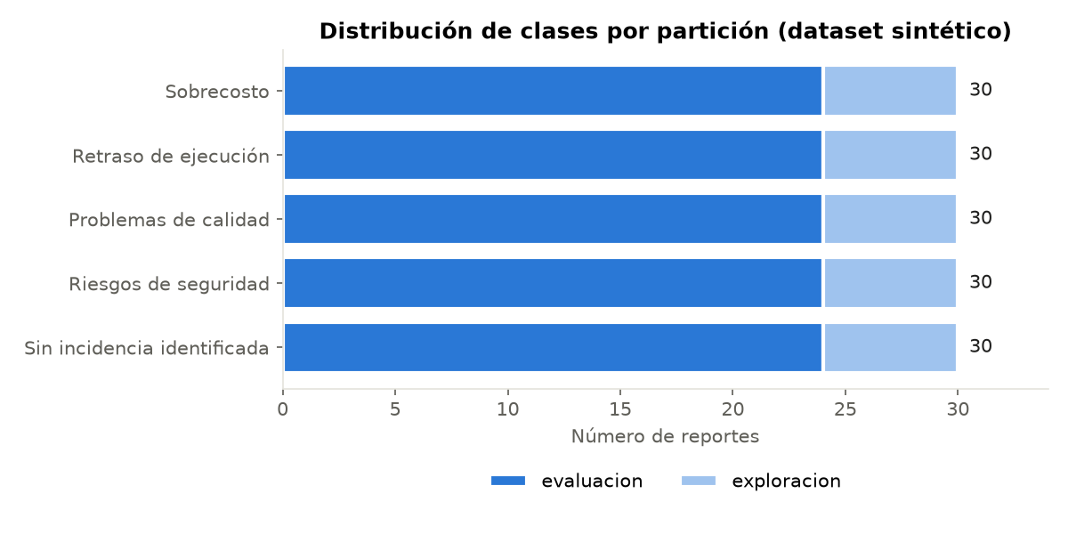
Figura 1. Distribución de clases por partición del dataset sintético.

6.5 Límites de validez
Al ser sintético, el dataset tiene limitaciones: los textos tienden a estar mejor redactados que las notas reales (sin faltas de ortografía, abreviaturas extremas o mensajes de voz transcritos); la distribución equilibrada no refleja la frecuencia real, donde probablemente predominen los reportes sin incidencia; y quien redactó los textos también asignó las etiquetas, por lo que no hay medición de acuerdo entre anotadores. Los resultados sirven para comparar los modelos entre sí, no para estimar el desempeño con usuarios reales. Antes de cualquier uso en producción se recomienda validar con observaciones reales, anonimizadas y etiquetadas por al menos dos especialistas en obra.

6.6 Métricas
Se usan las métricas del Tema 9: accuracy (proporción de predicciones correctas), precision (de lo que el modelo predijo como una clase, cuánto lo era realmente), recall (de los casos reales de una clase, cuántos detectó) y F1-score (media armónica de precision y recall) (Muñoz, 2023; GeeksforGeeks, 2026). Se reportan en promedio macro, que da el mismo peso a las cinco categorías, y por categoría. Para la eficiencia se miden la latencia por reporte (media y percentil 95), el tiempo total, la memoria GPU máxima y el número de parámetros.
Es importante distinguir la puntuación del modelo de su precisión. La puntuación que devuelve el pipeline es un softmax entre las cinco etiquetas candidatas: indica qué tan convencido está el modelo en relación con las otras opciones, pero no es una probabilidad calibrada; un modelo puede asignar 0.90 a una predicción incorrecta. La precisión sólo se conoce comparando contra la etiqueta real.

7. Implementación en Google Colab
El notebook VOREKO_IA_comparacion_modelos.ipynb está organizado en 16 secciones con celdas de texto y de código, comentarios en español y conclusiones parciales, siguiendo el flujo del Tema 10:
Sección | Contenido
1. Introducción | Objetivo, categorías, alcance y limitación de una sola etiqueta
2. Dependencias | transformers, datasets, huggingface_hub, accelerate, sentencepiece, protobuf y scikit-learn; no se reinstala torch para no romper la compatibilidad con CUDA de Colab
3. GPU y entorno | nvidia-smi, torch.cuda, versiones y hardware en results/entorno_ejecucion.json; aviso explícito si no hay GPU
4. Autenticación | Token desde Colab Secrets (HF_TOKEN) o login() interactivo; el token nunca se escribe ni se guarda. Consulta a la API del Hub para validar tarea, licencia, idioma y revisión
5. Dataset | Carga, validación, comparación con el generador y carga con la biblioteca datasets
6. Preparación | Plantillas de hipótesis, etiquetas, multi_label=False y condiciones idénticas
7. Carga y ajuste mínimo | Carga secuencial con liberación de memoria; control de errores de descarga, memoria y compatibilidad; elección de la variante de etiquetas con la partición de exploración
8. Inferencia | 120 reportes por modelo, uno por llamada, con calentamiento, torch.inference_mode() y sincronización CUDA
9–10. Métricas y comparación | Métricas macro y por clase, matrices de confusión, tabla consolidada, gráficas y análisis de errores
11–12. Umbrales y recomendación | Comparación con umbrales, revisión humana y regla de recomendación definida de antemano
13. Prueba VOREKO | Comentarios nuevos y respuesta JSON para un futuro servicio de inferencia
14–16. Revisión y bitácora | 18 comprobaciones automáticas con assert, exportación de resultados y bitácora de cambios

Decisiones técnicas relevantes. Los tres modelos se cargan en float32. La ficha de mDeBERTa indica que no admite FP16, y desde la versión 5 de Transformers el valor por defecto de dtype es "auto", lo que cargaría mDeBERTa en float16 porque sus pesos están publicados así. Forzar float32 y validarlo con un assert garantiza que los tres modelos se comparan con la misma precisión numérica. También se decidió clasificar un reporte por llamada y no por lotes, porque así llegarían las observaciones desde la aplicación; esto da una latencia más realista para VOREKO, aunque menor rendimiento total que el procesamiento por lotes.
Verificación del código. Antes de entregar, el proyecto se sometió a una revisión técnica: 20 pruebas con pytest (dataset, métricas contra un caso calculado a mano, controles de salidas incompletas o inesperadas y consistencia entre el notebook y los módulos de src/) y la ejecución completa del notebook en un kernel limpio, sustituyendo los tres modelos por modelos diminutos con pesos aleatorios, porque el entorno de preparación no tenía acceso a Hugging Face. Esa ejecución sólo valida que el código corre de punta a punta y que las 18 comprobaciones internas pasan; sus números no tienen significado y no se reportan. La revisión detectó y corrigió tres defectos de presentación en las gráficas y una instrucción de instalación frágil, registrados en la bitácora de cambios.
Ejecución en Google Colab. El notebook se ejecutó completo el 12 de octubre de 2026 en Google Colab con GPU Tesla T4 (14,913 MB), Python 3.13.15, PyTorch 2.11.0+cu130 y Transformers 5.18.0. Los tres modelos se descargaron sin errores, quedaron en la GPU en float32 y las 18 comprobaciones automáticas de la revisión técnica resultaron correctas. El código ejecutado es idéntico al entregado. Recalculé las métricas a partir del archivo de predicciones y coinciden con las tablas del notebook.

8. Comparación de métricas y desempeño
La siguiente tabla corresponde a la tabla comparativa solicitada (tarea, tamaño, licencia, precisión, latencia y recursos). Las columnas de tamaño y licencia son datos publicados; las de precisión, latencia y recursos son mediciones propias sobre los 120 reportes de evaluación (Tesla T4, 12/10/2026).
Modelo | Tarea | Tamaño | Licencia | Accuracy (medida) | F1 macro (medido) | Latencia media (ms) | Memoria GPU máx. (MB)
MiniLMv2-L6 | Zero-shot (NLI) | 107 M · 428 MB | MIT | 0.225 | 0.197 | 29.6 | 419
mDeBERTa-v3-base | Zero-shot (NLI) | 279 M · 558 MB | MIT | 0.517 | 0.498 | 143.2 | 1,086
XLM-RoBERTa-large | Zero-shot (NLI) | 561 M · 2,244 MB | MIT | 0.575 | 0.543 | 133.2 | 2,149

Recall por categoría (partición de evaluación, 24 reportes por clase):
Categoría | MiniLMv2-L6 | mDeBERTa-v3-base | XLM-RoBERTa-large
Sobrecosto | 0.125 | 0.625 | 0.917
Retraso de ejecución | 0.667 | 0.958 | 0.792
Problemas de calidad | 0.042 | 0.167 | 0.458
Riesgos de seguridad | 0.125 | 0.208 | 0.167
Sin incidencia identificada | 0.167 | 0.625 | 0.542

Métricas complementarias:
Modelo | Precision macro | Recall macro | Latencia p95 (ms) | Reportes por segundo | Puntuación media en aciertos | Puntuación media en errores
MiniLMv2-L6 | 0.232 | 0.225 | 38.9 | 33.7 | 0.550 | 0.439
mDeBERTa-v3-base | 0.606 | 0.517 | 198.6 | 7.0 | 0.808 | 0.671
XLM-RoBERTa-large | 0.685 | 0.575 | 359.2 | 7.5 | 0.760 | 0.530

Lectura de resultados. Ningún modelo se acercó a los umbrales. XLM-RoBERTa-large obtuvo el mejor desempeño (accuracy 0.575 y F1 macro 0.543), seguido de mDeBERTa-v3-base (0.517 y 0.498). La diferencia entre ambos es de 7 aciertos en 120 reportes: fue mejor en este conjunto, pero con una muestra tan pequeña no puedo afirmar que sea superior en general. MiniLMv2-L6 obtuvo 0.225, apenas por encima del 0.20 que se lograría eligiendo al azar entre cinco categorías; para este caso de uso no es útil.
Las matrices de confusión (Figura 2) muestran que cada modelo tiende a una categoría «refugio». mDeBERTa-v3-base predijo Retraso de ejecución en 65 de los 120 reportes: por eso su recall en esa clase es alto (0.958), pero su precision es baja (0.354). XLM-RoBERTa-large hace lo mismo con Sobrecosto (46 predicciones; recall 0.917 y precision 0.478). Un recall alto en una sola clase, por tanto, no significa que el modelo la entienda bien.
El hallazgo más importante es el de las categorías críticas. En Riesgos de seguridad el recall fue de 0.125, 0.208 y 0.167: los tres modelos dejaron pasar al menos cuatro de cada cinco riesgos de seguridad, sobre todo como retrasos o sobrecostos. Cuando XLM-RoBERTa-large sí predijo seguridad, acertó siempre (precision 1.000), pero lo hizo muy pocas veces. Mi hipótesis, que no comprobé en este experimento, es que los reportes describen situaciones concretas ("sin arnés", "cables pelados", "sin ademe") y no usan palabras como "riesgo" o "peligro", así que el modelo NLI tendría que inferir el peligro y no lo logra sin ejemplos del dominio. Problemas de calidad tuvo el mismo problema (recall máximo 0.458).
Exactitud por tipo de redacción (proporción de aciertos; las muestras pequeñas deben leerse con cautela):
Tipo de redacción | Reportes | MiniLMv2-L6 | mDeBERTa-v3-base | XLM-RoBERTa-large
directo | 64 | 0.203 | 0.500 | 0.500
negacion | 26 | 0.308 | 0.654 | 0.654
coloquial | 13 | 0.308 | 0.538 | 0.846
ambiguo | 11 | 0.182 | 0.364 | 0.545
contraste | 6 | 0.000 | 0.333 | 0.500
Con múltiples incidencias | 10 | 0.200 | 0.300 | 0.500

Contra lo que esperaba, las negaciones no fueron el problema principal: XLM-RoBERTa-large acertó 0.654 de los reportes con negación y 0.846 de los coloquiales, por encima de los directos (0.500). Los de contraste fueron los más difíciles en promedio, y los reportes con varias incidencias bajaron el desempeño de los tres modelos. También se confirma que la puntuación no equivale a precisión: en mDeBERTa-v3-base, las predicciones equivocadas tuvieron en promedio una puntuación de 0.671.
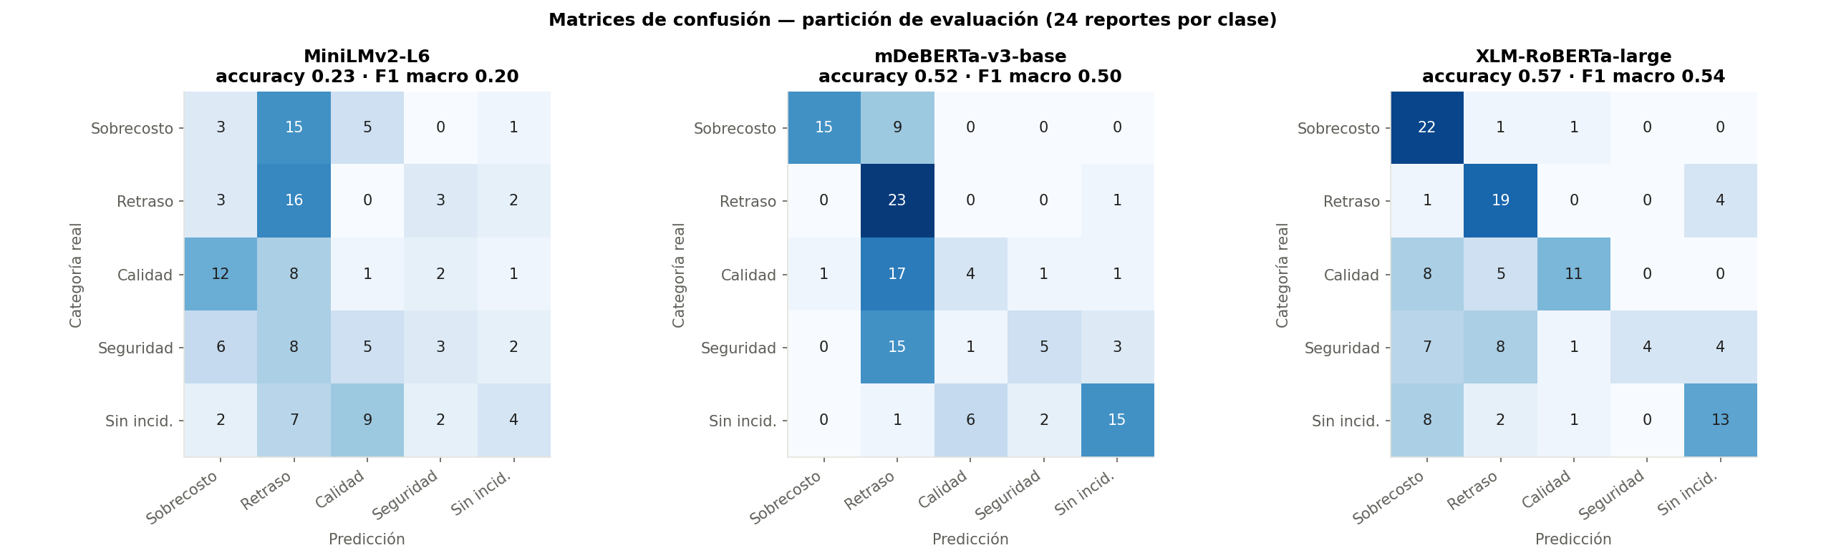
Figura 2. Matrices de confusión de los tres modelos (partición de evaluación, 24 reportes por clase; Tesla T4).

9. Análisis de eficiencia frente a precisión
El conflicto que plantea el Tema 9 entre mayor precisión y menor costo computacional se presenta claramente en este caso. Con base en la información publicada, la expectativa, que el experimento debe confirmar o refutar, es la siguiente:
- El tamaño crece de forma importante: XLM-RoBERTa-large tiene unas 5.2 veces los parámetros de MiniLMv2-L6 y unas 2 veces los de mDeBERTa-v3-base. En GPU, la latencia por reporte y la memoria deberían crecer en el mismo sentido.
- La mejora de precisión no necesariamente acompaña al tamaño. En XNLI español, mDeBERTa-v3-base supera a MiniLMv2-L6 por casi 10 puntos (0.845 frente a 0.748); para XLM-RoBERTa-large no hay cifra publicada comparable.
- En zero-shot, la redacción de las etiquetas puede pesar tanto como la arquitectura. Por eso el ajuste de etiquetas se hizo con la partición de exploración y se aplicó igual a los tres modelos.
Lo que mostraron los resultados:
- Memoria: se confirmó. El pico de memoria en GPU creció con el tamaño: 419 MB, 1,086 MB y 2,149 MB, prácticamente el peso de cada modelo en float32.
- Latencia: sólo se confirmó en parte. MiniLMv2-L6 fue el más rápido (29.6 ms por reporte, 4.5 veces más rápido que XLM-RoBERTa-large). Sin embargo, mDeBERTa-v3-base, con la mitad de parámetros, tardó en promedio más (143.2 ms) que XLM-RoBERTa-large (133.2 ms). XLM-RoBERTa-large tuvo, en cambio, más variación (percentil 95 de 359 ms frente a 199 ms). Una posible explicación, no medida aquí, es el mecanismo de atención de DeBERTa, que hace más operaciones por capa, sumado a que con un reporte por llamada la GPU trabaja muy por debajo de su capacidad. En esas condiciones, la latencia no crece en proporción a los parámetros.
- Precisión: el modelo más grande fue el más preciso, pero su ventaja sobre mDeBERTa-v3-base fue pequeña (+0.045 de F1 macro) a cambio del doble de memoria. El modelo pequeño no ofrece un punto intermedio: es rápido, pero sus predicciones casi no sirven.
En la Figura 3, ningún modelo llega a la zona deseable (arriba a la izquierda) ni cruza la línea del umbral. Entre los dos modelos útiles, XLM-RoBERTa-large superó a mDeBERTa-v3-base en este experimento: logró más F1 macro con una latencia media incluso menor. Su único costo adicional es la memoria (≈ 2.1 GB frente a ≈ 1.1 GB), que es lo que encarece un servidor de inferencia. Por eso el dilema entre eficiencia y precisión quedó, en la práctica, como un dilema entre precisión y memoria.
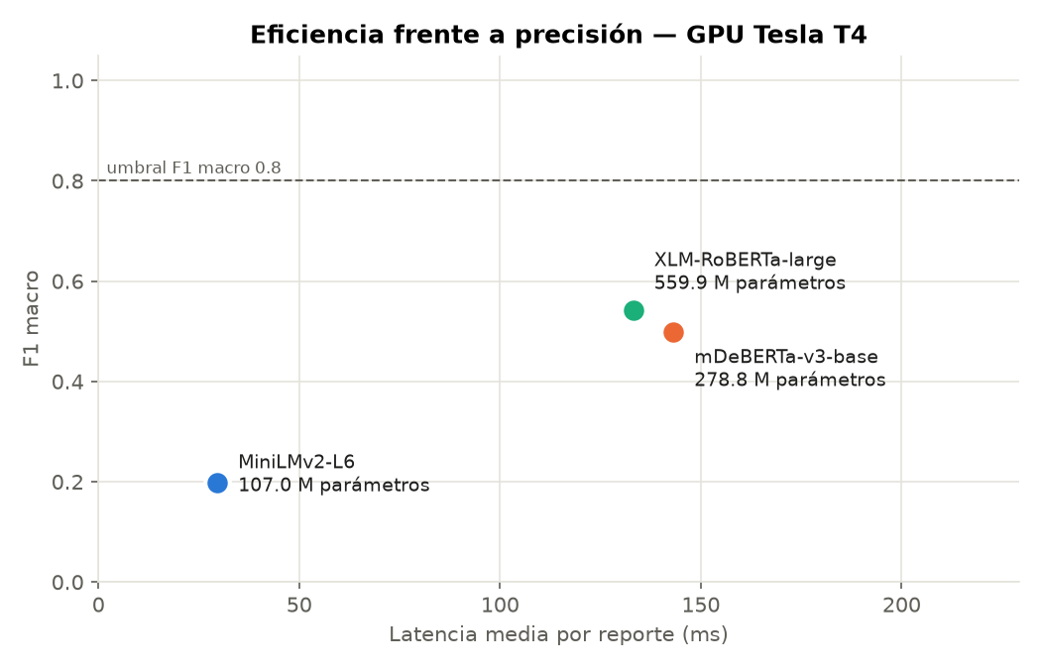
Figura 3. F1 macro frente a latencia media por reporte (GPU Tesla T4).
Desde la perspectiva de una pequeña constructora, unos cientos de milisegundos de latencia no son relevantes para el usuario: la observación se guarda y la clasificación puede llegar segundos después. Lo que sí importa es el costo mensual del servidor y la cantidad de incidencias que el sistema deja pasar. Por eso, en el análisis final pesan más el recall de las categorías críticas y el tamaño del modelo que la latencia en sí.

10. Ajustes mínimos aplicados
Siguiendo el Tema 10, se aplicaron ajustes que adaptan el modelo al caso de uso sin modificar sus parámetros internos:
Tipo de ajuste | Qué se hizo
Configuración del modelo | Pipeline zero-shot-classification, GPU con device=0, float32 forzado, multi_label=False e inferencia sin gradientes
Ajuste de entradas | Plantilla de hipótesis en español y dos variantes de etiquetas: A (nombres cortos, "sobrecosto") y B (descriptivas, "un gasto mayor al presupuestado o un aumento de precios"). La variante se elige con la partición de exploración (mejor F1 macro promedio) y no se modifica después
Ajuste de salidas | Conversión de la etiqueta candidata a la categoría de negocio, margen entre las dos primeras etiquetas, marca de revisión humana y salida JSON con versión del modelo
Preparación de datos | Validación de textos vacíos, duplicados, clases y partición antes de la inferencia
Evaluación con umbrales | Comparación con los umbrales del prototipo para decidir si se requiere ajuste fino

Variante de etiquetas elegida en la exploración: A (nombres cortos). Resultados de F1 macro con los 30 reportes de exploración:
Modelo | Variante A (nombres cortos) | Variante B (descriptivas) | Mejor variante para el modelo
MiniLMv2-L6 | 0.157 | 0.274 | B
mDeBERTa-v3-base | 0.613 | 0.421 | A
XLM-RoBERTa-large | 0.548 | 0.621 | B
Promedio de los tres | 0.4393 | 0.4389 | A (por 0.0004)

La regla eligió la variante A, pero la diferencia de los promedios fue de apenas 0.0004: en la práctica, un empate. Además, los modelos no coincidieron. mDeBERTa-v3-base funcionó mucho mejor con A (0.613 frente a 0.421), mientras que XLM-RoBERTa-large y MiniLMv2-L6 funcionaron mejor con B. Es posible que XLM-RoBERTa-large hubiera obtenido mejores resultados en la evaluación con las etiquetas descriptivas. No lo comprobé, porque cambiar la variante después de ver la evaluación invalidaría el resultado. Esta es una limitación del diseño: con 30 reportes de exploración, la elección de la redacción no es robusta. En una siguiente iteración conviene elegir la redacción por modelo y con un conjunto de exploración más grande.
No se aplicó fine-tuning. El Tema 10 lo plantea sólo cuando el modelo no alcanza los umbrales del negocio y, además, requiere datos reales etiquetados que todavía no existen. Entrenar con el mismo dataset sintético que se usa para evaluar produciría resultados engañosos.

11. Umbrales, riesgos y limitaciones

11.1 Umbrales de investigación
Los siguientes umbrales son objetivos que definí para el prototipo; no provienen de la rúbrica y no son resultados garantizados. El 80 % retoma la referencia del caso del restaurante del Tema 10.
Criterio | Umbral | Justificación | MiniLMv2-L6 | mDeBERTa | XLM-R-large
Accuracy | ≥ 0.80 | Cuatro de cada cinco notas bien clasificadas | 0.225 — no cumple | 0.517 — no cumple | 0.575 — no cumple
F1 macro | ≥ 0.80 | Evita que una clase fuerte oculte otra débil | 0.197 — no cumple | 0.498 — no cumple | 0.543 — no cumple
Recall en cada categoría crítica | ≥ 0.80 | El error más costoso es dejar pasar una incidencia | 0.042 (calidad) — no cumple | 0.167 (calidad) — no cumple | 0.167 (seguridad) — no cumple

Se consideran categorías críticas las cuatro que representan una incidencia (sobrecosto, retraso, calidad y seguridad), porque clasificar una de ellas como "Sin incidencia" significa que el problema no se revisa.
Resultado: ningún modelo cumplió ninguno de los tres umbrales. El más cercano, XLM-RoBERTa-large, quedó 22.5 puntos por debajo en accuracy y 25.7 puntos por debajo en F1 macro. Su recall en riesgos de seguridad (0.167) está lejos del 0.80 requerido. Esto confirma que, en este caso de uso, la clasificación zero-shot sin ajuste no alcanza el nivel que me propuse.

11.2 Criterio de revisión humana
Una predicción se envía a revisión cuando ocurre cualquiera de estas condiciones:
- La puntuación de la categoría principal es menor a 0.50.
- La diferencia entre la primera y la segunda categoría es menor a 0.15 (predicción ambigua).
- La categoría predicha es Riesgos de seguridad: siempre debe confirmarla una persona, porque ignorarla puede derivar en un accidente.
El notebook reporta además cuántos errores en categorías críticas no habrían llegado a revisión con este criterio; ese número es el indicador más honesto del riesgo residual del sistema.
Modelo | Enviados a revisión | Errores totales | Errores que sí llegaron a revisión | Errores críticos sin revisión | Accuracy de lo no revisado
MiniLMv2-L6 | 69.2 % | 93 | 71 | 14 | 0.405 (n=37)
mDeBERTa-v3-base | 25.8 % | 58 | 17 | 38 | 0.539 (n=89)
XLM-RoBERTa-large | 37.5 % | 51 | 28 | 21 | 0.693 (n=75)

Con XLM-RoBERTa-large, el criterio envió a revisión el 37.5 % de los reportes y capturó 28 de sus 51 errores. Aun así, 21 errores en categorías críticas habrían pasado sin que nadie los revisara. El punto débil es la condición (c): sólo se activa cuando el modelo predice seguridad, y como casi nunca lo hace, los riesgos mal clasificados pasan con puntuaciones altas. Dos ejemplos: "No hay extintor en la obra y se está soldando todo el día." se clasificó como Sin incidencia identificada con 0.97, y "Se está demoliendo el muro sin apuntalar la trabe que carga encima." como Sobrecosto con 0.88.
Propuesta de mitigación (no probada todavía): añadir una regla independiente del modelo que envíe a revisión cualquier nota con términos de seguridad de obra (arnés, casco, ademe, andamio, puntal, cables pelados, extintor, barandal, excavación, entre otros), y medir de nuevo cuántos riesgos quedan sin revisión.

11.3 Riesgos y limitaciones
Riesgo o limitación | Consecuencia | Mitigación propuesta
Dataset sintético | Las métricas pueden ser optimistas frente a notas reales | Validación con observaciones reales anonimizadas antes de producción
Una sola categoría por reporte | Se pierde la segunda incidencia de un comentario (11 casos en el dataset) | Etapa posterior con multi_label=True y umbral por etiqueta
Sensibilidad a la redacción de etiquetas | Cambios pequeños alteran las predicciones | Fijar la variante con exploración y versionarla junto con el modelo
Puntuación no calibrada | Una puntuación alta puede ser un error | No mostrarla como porcentaje de certeza; usar margen y revisión humana
Falsos negativos en seguridad | Riesgo físico no atendido | Recall mínimo por categoría y revisión obligatoria de seguridad
Expectativa de automatización | Usar la categoría como dictamen de costos o atrasos | Presentarla como sugerencia en la interfaz
Privacidad | Las notas pueden incluir nombres o datos de clientes | Anonimizar antes de enviar a un servicio externo

12. Modelo recomendado y justificación
La regla de decisión, implementada en la sección 12 del notebook, es:
- Entre los modelos que cumplan los tres umbrales, se recomienda el de menor latencia media, porque en VOREKO el costo del servidor crece con el tamaño del modelo y los tres tienen la misma licencia (MIT).
- Si ningún modelo cumple todos los umbrales, se recomienda el de mayor F1 macro como candidato, condicionado a revisión humana de todas sus predicciones y a una etapa de ajuste fino con datos reales.
Modelo recomendado: XLM-RoBERTa-large (joeddav/xlm-roberta-large-xnli), como candidato condicionado. Se aplicó la segunda regla, porque ningún modelo cumplió los umbrales.
Justificación con métricas. XLM-RoBERTa-large tuvo la mejor accuracy (0.575), el mejor F1 macro (0.543), la mejor precision macro (0.685) y la mayor exactitud entre los reportes no enviados a revisión (0.693). Su latencia media (133.2 ms) fue incluso menor que la de mDeBERTa-v3-base, y unos 133 ms por nota no afectan la experiencia en VOREKO, donde la clasificación puede llegar segundos después de guardar la observación. Su desventaja es la memoria: 2,149 MB, que exigen un servidor con GPU o con más RAM. La licencia (MIT) es igual en los tres modelos y no fue un factor diferenciador.
Lo que la recomendación no significa:
- No es apto para clasificar automáticamente en producción: acierta poco más de la mitad de las veces y deja pasar la mayoría de los riesgos de seguridad.
- Sólo puede usarse como apoyo, con revisión humana y con la regla complementaria de términos de seguridad.
Alternativa: si el costo del servidor fuera la restricción principal, mDeBERTa-v3-base usa la mitad de memoria a cambio de 0.045 puntos menos de F1 macro, sin ventaja de latencia. MiniLMv2-L6 se descarta.
Condiciones para avanzar a una siguiente etapa:
- Reunir observaciones reales de VOREKO, anonimizarlas y etiquetarlas con al menos dos especialistas en obra.
- Probar ajuste fino (fine-tuning) o métodos con pocos ejemplos por clase, y volver a evaluar con los mismos umbrales.
- Elegir la redacción de etiquetas por modelo y con una partición de exploración más grande.
- Medir el recall de Riesgos de seguridad como criterio de aceptación principal.

13. Aplicación futura en VOREKO
La integración no se implementa en esta actividad. Se propone la siguiente arquitectura conceptual para una etapa posterior:
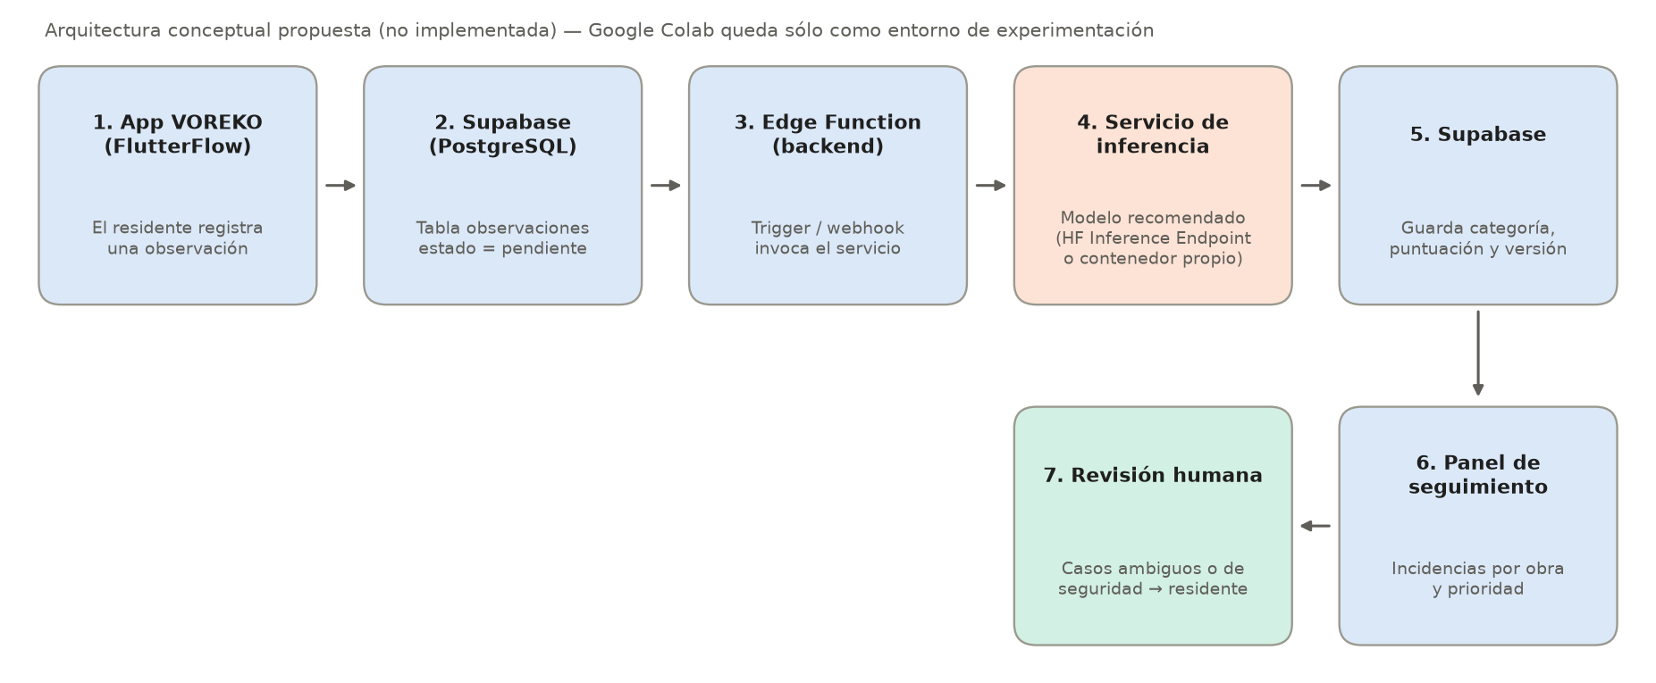
Figura 4. Arquitectura conceptual de integración (propuesta, no implementada).
- El usuario registra una observación en la aplicación de VOREKO hecha con FlutterFlow.
- Supabase almacena la observación en una tabla con estado "pendiente de clasificar".
- Un trigger de base de datos o webhook activa una Edge Function de Supabase.
- La función envía el texto a un servicio externo de inferencia con el modelo recomendado (por ejemplo, un Inference Endpoint de Hugging Face o un contenedor propio).
- El servicio devuelve categoría, puntuación, motivo de revisión y versión del modelo, y la función los guarda en Supabase.
- El panel de seguimiento muestra las incidencias clasificadas por obra y por tipo.
- Los casos ambiguos y todos los de seguridad pasan a una bandeja de revisión humana; la corrección del usuario se guarda como nueva etiqueta y, con el tiempo, forma el dataset real para el ajuste fino.
Google Colab no es un backend de producción. Las sesiones se desconectan, la GPU no está garantizada y no hay una dirección estable para recibir solicitudes. Colab cumple aquí el papel de entorno de experimentación; el servicio real debe ejecutarse en una infraestructura con disponibilidad continua.
Prueba funcional con comentarios nuevos. Probé el modelo recomendado con seis comentarios que no forman parte del dataset. La columna «Categoría esperada» es mi propia lectura de cada texto:
Comentario | Categoría esperada | Predicción | Puntuación | Revisión | Resultado
El de la pipa no llegó y nos quedamos sin agua para el colado de mañana. | Retraso de ejecución | Retraso de ejecución | 0.77 | No | Correcta
Me facturaron el cemento gris a precio de cemento blanco, revisen la nota. | Sobrecosto | Sobrecosto | 0.97 | No | Correcta
La escalera quedó con huellas de distinto tamaño, el último escalón está más alto. | Problemas de calidad | Sobrecosto | 0.29 | Sí | Incorrecta
El chalán anda trepado en la barda sin nada que lo sostenga. | Riesgos de seguridad | Sin incidencia identificada | 0.61 | No | Incorrecta
Se terminaron de colocar las luminarias y todas encienden. | Sin incidencia identificada | Sobrecosto | 0.33 | Sí | Incorrecta
La loseta llegó tarde y además más cara de lo cotizado. | Retraso de ejecución y sobrecosto (múltiple) | Retraso de ejecución | 0.50 | Sí | Parcial

Acertó dos de seis, y el comentario con dos incidencias se clasificó sólo como retraso. Los dos errores en calidad y en un reporte sin incidencia se enviaron a revisión por su baja puntuación, así que el criterio funcionó. El caso preocupante es «El chalán anda trepado en la barda sin nada que lo sostenga»: un riesgo de seguridad evidente que el modelo clasificó como Sin incidencia identificada con 0.61, sin enviarlo a revisión. Es el mismo patrón que se observó en la evaluación.
Respuesta real del servicio para el primer comentario (results/ejemplo_respuesta_voreko.json):
{"texto_reporte": "El de la pipa no llegó y nos quedamos sin agua para el colado de mañana.", "categoria_predicha": "Retraso de ejecución", "puntuacion_modelo": 0.7707, "requiere_revision_humana": false, "motivo_revision": null, "version_modelo": "joeddav/xlm-roberta-large-xnli@desconocida", "fecha_clasificacion_utc": "2026-10-12T16:30:51+00:00"}
El campo version_modelo quedó como «desconocida»: en Transformers 5 la configuración del modelo ya no guarda la revisión descargada. La revisión sí quedó registrada en modelos_hub.json (para XLM-RoBERTa-large, b227ee8435ce), y el código se corrigió para tomarla de ahí (bitácora, versión 1.5).

14. Archivos entregados
Archivo | Contenido
VOREKO_IA_comparacion_modelos.ipynb | Notebook ejecutado en Google Colab con GPU Tesla T4 (12/10/2026), con salidas
reportes_obra_sinteticos.csv | Dataset sintético de 150 reportes
src/generar_dataset.py | Script reproducible que genera el dataset
src/config.py, datos.py, clasificador.py, evaluacion.py | Módulos de configuración, carga, clasificación y evaluación
src/ejecutar_experimento.py | Ejecución del experimento completo desde terminal
tests/ | 20 pruebas automatizadas y arnés de ejecución offline
results/ | Resultados de la ejecución: métricas, predicciones, umbrales, recomendación, revisión técnica (18/18 OK) y figuras
BITACORA_CAMBIOS.md | Bitácora de cambios, comprobaciones y pruebas pendientes
docs/MATRIZ_CUMPLIMIENTO_RUBRICA.md | Matriz de cumplimiento de la rúbrica

Conclusiones

La primera lección de esta actividad fue que elegir un modelo es, sobre todo, definir bien el problema. Antes de abrir Hugging Face tuve que decidir qué categorías le sirven a un residente de obra, qué significa "sobrecosto" cuando el texto sólo dice "nos salió carísimo el flete" y qué hacer cuando un comentario habla de un atraso y de un gasto extra al mismo tiempo. Esas decisiones de etiquetado condicionan el resultado tanto como la arquitectura del modelo.
La segunda fue el valor de separar los datos que uso para ajustar de los que uso para medir. Es tentador probar varias redacciones de etiquetas hasta que la accuracy suba, pero si se hace sobre el mismo conjunto de evaluación el número final deja de significar algo. Reservar una partición de exploración fue una forma sencilla de evitarlo.
También aprendí a desconfiar de los detalles que parecen menores. El cambio de valor por defecto de dtype en Transformers 5 habría cargado uno de los tres modelos en media precisión sin ningún aviso, y la comparación habría quedado sesgada. Las pruebas automatizadas y la bitácora no son trámite: son lo que permite que otra persona, o yo mismo dentro de seis meses, confíe en los resultados.
Sobre la utilidad de la IA para pequeñas obras, considero que el valor no está en reemplazar al residente, sino en que ninguna nota importante se quede sin leer. Una constructora pequeña no tiene un área de control de proyectos; si la aplicación puede señalar las tres observaciones de la semana que merecen atención, el beneficio es real. Al mismo tiempo, los límites son claros: el modelo no sabe si un precio es alto, no conoce el contrato y puede equivocarse con seguridad aparente. Por eso la revisión humana no es un complemento opcional, sino parte del diseño.
Los resultados me obligaron a corregir una expectativa. Esperaba que al menos uno de los modelos se acercara al 80 %, y el mejor llegó a 57.5 %. La clasificación zero-shot es útil para arrancar sin datos, pero en un dominio tan específico como el de una obra no sustituye a un modelo entrenado con ejemplos propios. Lo valioso del experimento es que ahora sé exactamente dónde falla: los riesgos de seguridad y los defectos de calidad, que son justamente lo que un residente no puede dejar pasar.
También comprobé que el tamaño no lo explica todo. El modelo más grande no fue el más lento, el más pequeño resultó prácticamente aleatorio, y una diferencia de redacción en las etiquetas cambió el desempeño de un mismo modelo más que la distancia entre dos arquitecturas. Si hubiera elegido el modelo sólo por su exactitud publicada en XNLI, habría escogido mDeBERTa-v3-base. Con mis datos, el resultado fue otro, y esa es la razón de hacer la comparación con un conjunto propio que plantea el Tema 9.
Para VOREKO, la conclusión práctica es que el prototipo funciona como herramienta de apoyo y no como dictamen: puede ordenar y sugerir, siempre con revisión humana y con una regla adicional para seguridad. El siguiente paso es reunir observaciones reales de mis propias obras, anonimizarlas y etiquetarlas, y repetir este mismo procedimiento con ajuste fino. El código, las pruebas y la bitácora ya están listos para eso.

Referencias

Conneau, A., Khandelwal, K., Goyal, N., Chaudhary, V., Wenzek, G., Guzmán, F., Grave, E., Ott, M., Zettlemoyer, L., y Stoyanov, V. (2020). Unsupervised cross-lingual representation learning at scale. Proceedings of the 58th Annual Meeting of the Association for Computational Linguistics, 8440–8451. https://doi.org/10.18653/v1/2020.acl-main.747
Conneau, A., Rinott, R., Lample, G., Williams, A., Bowman, S., Schwenk, H., y Stoyanov, V. (2018). XNLI: Evaluating cross-lingual sentence representations. Proceedings of the 2018 Conference on Empirical Methods in Natural Language Processing, 2475–2485. https://doi.org/10.18653/v1/D18-1269
Davison, J. (s.f.). joeddav/xlm-roberta-large-xnli [Ficha del modelo]. Hugging Face. Recuperado el 9 de octubre de 2026 de https://huggingface.co/joeddav/xlm-roberta-large-xnli
GeeksforGeeks. (2026). F1 Score in Machine Learning. Recuperado de https://www.geeksforgeeks.org/machine-learning/f1-score-in-machine-learning/
Google. (s.f.). Colab: preguntas frecuentes. Recuperado de https://research.google.com/colaboratory/faq.html
He, P., Gao, J., y Chen, W. (2021). DeBERTaV3: Improving DeBERTa using ELECTRA-style pre-training with gradient-disentangled embedding sharing. arXiv. https://arxiv.org/abs/2111.09543
Hugging Face. (s.f.). Pipelines: ZeroShotClassificationPipeline [Documentación de Transformers]. Recuperado de https://huggingface.co/docs/transformers/main_classes/pipelines
Laurer, M. (s.f.-a). MoritzLaurer/mDeBERTa-v3-base-mnli-xnli [Ficha del modelo]. Hugging Face. Recuperado el 9 de octubre de 2026 de https://huggingface.co/MoritzLaurer/mDeBERTa-v3-base-mnli-xnli
Laurer, M. (s.f.-b). MoritzLaurer/multilingual-MiniLMv2-L6-mnli-xnli [Ficha del modelo]. Hugging Face. Recuperado el 9 de octubre de 2026 de https://huggingface.co/MoritzLaurer/multilingual-MiniLMv2-L6-mnli-xnli
Laurer, M., van Atteveldt, W., Casas, A., y Welbers, K. (2024). Less annotating, more classifying: Addressing the data scarcity issue of supervised machine learning with deep transfer learning and BERT-NLI. Political Analysis, 32(1), 84–100. https://doi.org/10.1017/pan.2023.20
Muñoz, R. (2023). Accuracy y Recall. Foqum. Recuperado de https://foqum.io/es/termino/accuracy-exactitud/
Stryker, C. (s.f.). What is a pretrained model? IBM. Recuperado de https://www.ibm.com/think/topics/pretrained-model
Tecmilenio. (2026a). Tema 9. Selección de modelos preentrenados [Material del curso Gestión de Proyectos de Inteligencia Artificial]. Universidad Tecmilenio.
Tecmilenio. (2026b). Tema 10. Prototipado rápido y documentación técnica [Material del curso Gestión de Proyectos de Inteligencia Artificial]. Universidad Tecmilenio.
Wang, W., Bao, H., Huang, S., Dong, L., y Wei, F. (2021). MiniLMv2: Multi-head self-attention relation distillation for compressing pretrained transformers. Findings of the Association for Computational Linguistics: ACL-IJCNLP 2021, 2140–2151. https://doi.org/10.18653/v1/2021.findings-acl.188
Wolf, T., Debut, L., Sanh, V., Chaumond, J., Delangue, C., Moi, A., … Rush, A. (2020). Transformers: State-of-the-art natural language processing. Proceedings of the 2020 Conference on Empirical Methods in Natural Language Processing: System Demonstrations, 38–45. https://doi.org/10.18653/v1/2020.emnlp-demos.6
Yin, W., Hay, J., y Roth, D. (2019). Benchmarking zero-shot text classification: Datasets, evaluation and entailment approach. Proceedings of EMNLP-IJCNLP 2019, 3914–3923. https://doi.org/10.18653/v1/D19-1404
Distinción de fuentes: los datos de arquitectura, parámetros, licencia y exactitud XNLI provienen de las fichas publicadas por los autores de los modelos. Las métricas sobre reportes de obra serán resultados propios generados por el notebook.

